FICHA — TRADAGENS / DELIMITAÇÃO
ID: MR7B9NYV Data: 03-07-2026 Atividade: Delimitação de sítio arqueológico
Descrição das atividades executadas:
Foi iniciada a etapa de delimitação em subsuperfície no interior do POP-U, com o objetivo de verificar se as ocorrências arqueológicas identificadas em superfície durante o monitoramento e as prospecções anteriores apresentam continuidade vertical, associação deposicional e distribuição espacial compatível com a caracterização de contexto arqueológico. Os trabalhos partiram do setor de maior concentração de vestígios previamente registrados, especialmente nas proximidades do matacão com superfície de moagem, da mão de mó/instrumento ativo de moagem e dos demais vestígios líticos identificados em superfície, conforme o histórico deste monitoramento. A definição inicial do setor de investigação decorreu da concentração local de materiais arqueológicos em superfície, da diversidade tipológica dos vestígios identificados e da necessidade de verificar sua eventual continuidade em subsuperfície. Como dado de contextualização arqueológica, registra-se que o setor da POP-U situa-se relativamente próximo ao Sítio Faveleira, já identificado e resgatado no âmbito do Projeto Vermelhos, cujo registro indica contexto lítico a céu aberto, em ambiente de Caatinga, com cascalheiras, solo arenoargiloso, materiais líticos em superfície e ocorrência de vestígios em subsuperfície em determinados setores. Desse modo, a etapa em curso busca produzir informações sobre a POP-U, especialmente quanto à dispersão horizontal dos materiais, profundidade, características sedimentares, densidade de vestígios e presença ou ausência de elementos arqueológicos em subsuperfície, de modo a subsidiar a avaliação técnica posterior sobre a natureza e os limites do contexto registrado. Inicialmente, foram realizadas 26 tradagens com cavadeira manual/articulada, seguindo controle de rebaixamento por níveis artificiais de 10 cm, com observação do sedimento retirado e peneiramento do material escavado. As tradagens foram distribuídas a partir dos pontos de maior concentração superficial, com uma intervenção central e outras irradiadas em direção aos pontos cardeais, em espaçamentos aproximados de 5 a 10 m, conforme as condições de vegetação, acesso e visibilidade do terreno. Quando duas tradagens consecutivas em um mesmo alinhamento apresentaram resultado negativo, a verificação daquele eixo foi considerada preliminarmente encerrada, sendo iniciada nova direção a partir da área central de referência. Durante a execução das tradagens, não foram observadas mudanças macroscópicas significativas de cor ou textura ao longo dos primeiros níveis escavados. O sedimento manteve aspecto predominantemente fino, com composição areno-siltosa, coloração amarelada e presença de agregados, grânulos e cascalho. Em geral, entre aproximadamente 25 e 30 cm de profundidade, foi observado aumento expressivo da compactação, formando nível resistente à escavação manual, sem que esse horizonte pudesse ser interpretado como rocha consolidada. Esse nível foi registrado em campo como camada compactada, localmente comparável ao que se denomina “piçarra”. As tradagens realizadas até o momento não evidenciaram materiais arqueológicos em subsuperfície nem feições sedimentares diretamente associáveis à ocupação humana, tais como manchas de combustão, carvão, sedimentos com aparentes modificações físico-químicas, compactações antrópicas, estruturas, concentrações cerâmicas ou resíduos líticos inumados. Dessa forma, os resultados parciais indicam, até o momento, ausência de continuidade vertical nos pontos testados. Paralelamente, foi delimitada em campo uma quadra de 5 x 5 m, totalizando 25 m², demarcada com fita zebrada e estacas nos vértices, em área selecionada pela proximidade com o matacão com superfície de moagem e com a mão de mó/instrumento ativo de moagem. A intenção inicial era realizar limpeza superficial controlada para permitir triagem visual mais completa da área, uma vez que a presença de gramíneas e vegetação densa dificultava a leitura contínua da superfície. Contudo, antes do início da limpeza, foram identificadas novas ocorrências em superfície no interior da quadra delimitada, incluindo percutor sobre seixo ovoide, com superfície bastante polida/rolada e desgaste acentuado em uma das laterais, além de raspador plano-convexo em quartzo leitoso. A identificação desses materiais alterou a estratégia inicial, pois a raspagem superficial, naquele momento, poderia modificar a disposição original dos vestígios e comprometer a leitura da deposição superficial antes da manifestação técnica da coordenação do projeto e do Iphan sobre a melhor estratégia de resgate, preservação in situ ou ampliação da investigação. Diante disso, a quadra foi mantida delimitada, mas a limpeza/raspagem superficial foi adiada. Optou-se por priorizar a execução de tradagens no entorno e no interior do setor, a fim de verificar a existência de continuidade em subsuperfície sem alterar previamente a configuração superficial dos materiais arqueológicos. Até o momento, as tradagens associadas a essa quadra não confirmaram a presença de vestígios enterrados, permanecendo a concentração registrada principalmente em superfície.
Como encaminhamento técnico, pretende-se realizar raspagens controladas preferencialmente em áreas sem vestígios arqueológicos visíveis em superfície, evitando alterar contextos onde a disposição superficial dos materiais ainda precise ser registrada e avaliada. Também está prevista a abertura de sondagens do tipo trincheira, com dimensões aproximadas de 1 x 2 m, em pontos selecionados, com a finalidade de compreender melhor a estratigrafia local, avaliar a profundidade dos horizontes compactados, verificar a existência de feições ou níveis arqueológicos e produzir subsídios mais consistentes para as futuras tomadas de decisão quanto à delimitação, resgate ou preservação da área.
Intervenção | Coordenada lat/long | Status da Intervenção | Descrição Geral (Estratigrafia) | Profundidade final | Registro Fotográfico
POP-U/ST-01/TC | -9.3047731, -39.9386583 | Negativo | 0 - 10 cm: Sedimento de coloração amarelada, textura fina, areno-siltosa, pouco compactado, com presença de raízes finas, gramíneas secas, pequenos agregados e cascalho disperso 10 - 20 cm: Sedimento de coloração amarelada, textura areno-siltosa, com pequenos agregados, grânulos e cascalho disperso, apresentando leve aumento de compactação em relação ao nível anterior 20 - 22 cm: Sedimento areno-siltoso de coloração amarelada, com agregados e grânulos dispersos, apresentando maior compactação e resistência à escavação manual, sem mudança macroscópica significativa de cor ou textura Área inserida no POP-U, em ambiente de Caatinga arbustiva a arbóreo-arbustiva, com presença de gramíneas secas, serrapilheira, galhos dispersos e indivíduos arbóreos esparsos, incluindo umburana-de-cambão (Commiphora leptophloeos) e faveleira (Cnidoscolus quercifolius). A visibilidade superficial é variável, reduzida nos trechos com maior adensamento herbáceo. | 22 cm | 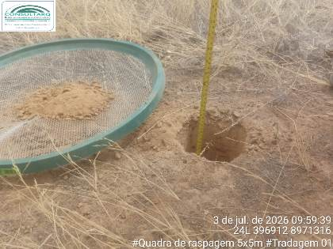
POP-U/ST-01/N01 | -9.3047264, -39.9386597 | Negativo | 0 - 10 cm: Sedimento de coloração amarelada, textura fina, areno-siltosa, pouco compactado, com presença de raízes finas, gramíneas secas, pequenos agregados, grânulos e cascalho disperso 10 - 20 cm: Sedimento areno-siltoso de coloração amarelada, com pequenos agregados e grânulos dispersos, apresentando leve aumento de compactação em relação ao nível superficial 20 - 24 cm: Sedimento areno-siltoso de coloração amarelada, com agregados mais compactos e cascalho disperso, apresentando aumento da resistência à escavação manual, sem mudança macroscópica significativa de cor ou textura | 24 cm | 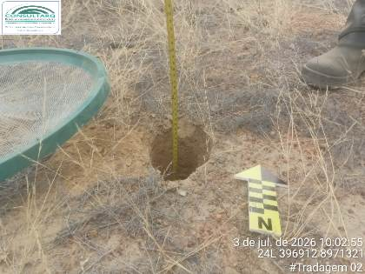
POP-U/ST-01/N02 | -9.3046797, -39.9386447 | Negativo | 0 - 10 cm: Sedimento superficial de coloração amarelada, textura predominantemente fina, areno-siltosa, gramíneas secas, pequenos agregados, grânulos e cascalho disperso. Até a profundidade atingida, não foi observada mudança macroscópica significativa de cor ou textura interrompida aos 9 cm de profundidade devido a alta compactação do sedimento não sendo possível a continuação com cavadeira manual | 10 cm | 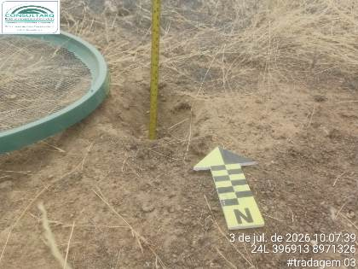
POP-U/ST-01/L01 | -9.3047714, -39.9386114 | Negativo | 0 - 10 cm: Sedimento de coloração amarelada, textura fina, areno-siltosa, pouco compactado, com presença de raízes finas, pequenos agregados, grânulos e cascalho disperso 10 - 20 cm: Sedimento areno-siltoso de coloração amarelada, com agregados e grânulos dispersos, apresentando compactação moderada em relação ao nível superficial 20 - 25 cm: Sedimento areno-siltoso de coloração amarelada, com agregados mais compactos e cascalho disperso, apresentando aumento expressivo da resistência à escavação manual, sem mudança macroscópica significativa de cor ou textura | 25 cm | 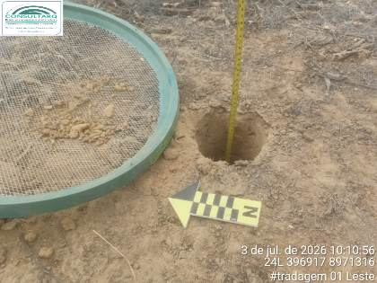
POP-U/ST-01/L02 | -9.3047600, -39.9385617 | Negativo | 0 - 10 cm: Sedimento de coloração amarelada, textura fina, areno-siltosa, pouco compactado, com presença de raízes finas, pequenos agregados, grânulos e cascalho disperso 10 - 20 cm: Sedimento areno-siltoso de coloração amarelada, com agregados e grânulos dispersos, apresentando aumento gradual de compactação em relação ao nível superficial 20 - 24 cm: Sedimento areno-siltoso de coloração amarelada, com agregados mais compactos, grânulos e cascalho disperso, apresentando maior resistência à escavação manual, sem mudança macroscópica significativa de cor ou textura | 24 cm | 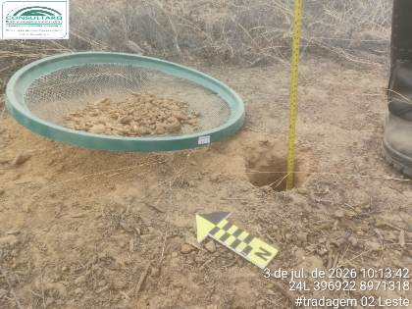
POP-U/ST-01/O01 | -9.3047647, -39.9387247 | Negativo | 0 - 10 cm: Sedimento de coloração amarelada, textura fina, areno-siltosa, pouco compactado, com presença de raízes finas, pequenos agregados, grânulos e cascalho disperso 10 - 20 cm: Sedimento areno-siltoso de coloração amarelada, com agregados, grânulos e cascalho disperso, apresentando compactação moderada em relação ao nível superficial 20 - 21 cm: Sedimento areno-siltoso de coloração amarelada, com agregados compactos e cascalho disperso, apresentando maior resistência à escavação manual, sem mudança macroscópica significativa de cor ou textura | 21 cm | 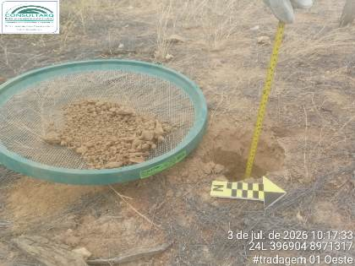
POP-U/ST-01/O02 | -9.3047617, -39.9387614 | Negativo | 0 - 10 cm: Sedimento de coloração amarelada, textura fina, areno-siltosa, pouco compactado, com presença de raízes finas, pequenos agregados, grânulos e cascalho disperso 10 - 20 cm: Sedimento areno-siltoso de coloração amarelada, com agregados e grânulos dispersos, apresentando aumento gradual de compactação em relação ao nível superficial 20 - 24 cm: Sedimento areno-siltoso de coloração amarelada, com agregados mais compactos e cascalho disperso, apresentando maior resistência à escavação manual, sem mudança macroscópica significativa de cor ou textura | 24 cm | 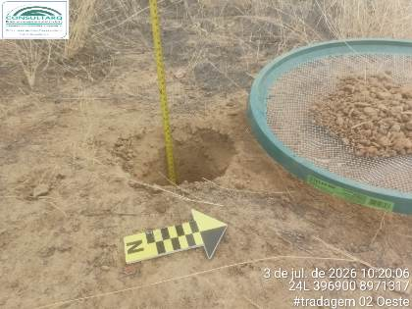
POP-U/ST-01/S01 | -9.3048164, -39.9386831 | Negativo | 0 - 10 cm: Sedimento de coloração amarelada, textura fina, areno-siltosa, pouco compactado, com presença de raízes finas, matéria vegetal seca, pequenos agregados, grânulos e cascalho disperso 10 - 20 cm: Sedimento areno-siltoso de coloração amarelada, com agregados e grânulos dispersos, apresentando compactação moderada e maior resistência à escavação em relação ao nível superficial 20 - 23 cm: Sedimento areno-siltoso de coloração amarelada, com agregados mais compactos, grânulos e cascalho disperso, sem mudança macroscópica significativa de cor ou textura, apresentando resistência à continuidade da escavação manual | 23 cm | 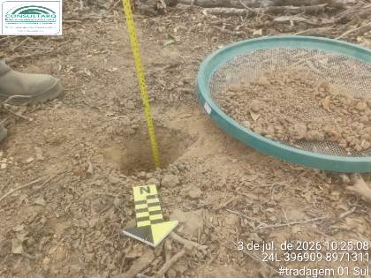
POP-U/ST-01/S02 | -9.3048764, -39.9386733 | Negativo | 0 - 10 cm: Sedimento de coloração amarelada, textura fina, areno-siltosa, pouco compactado, com presença de raízes finas, matéria vegetal seca, pequenos agregados, grânulos e cascalho disperso 10 - 20 cm: Sedimento areno-siltoso de coloração amarelada, com agregados e grânulos dispersos, apresentando compactação moderada e aumento gradual da resistência à escavação manual 20 - 25 cm: Sedimento areno-siltoso de coloração amarelada, com agregados mais compactos, grânulos e cascalho disperso, sem mudança macroscópica significativa de cor ou textura, apresentando maior resistência no limite final da tradagem | 25 cm | 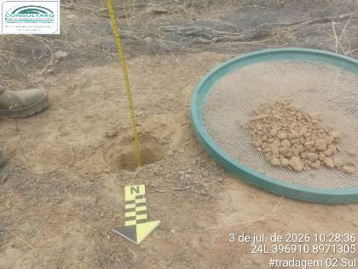
POP-U/ST-02/TC | -9.3045847, -39.9391300 | Negativo | 0 - 10 cm: Sedimento de coloração amarelada, textura fina, areno-siltosa, pouco compactado, com presença de raízes finas, matéria vegetal seca, pequenos agregados, grânulos e cascalho disperso 10 - 20 cm: Sedimento areno-siltoso de coloração amarelada, com agregados e grânulos dispersos, apresentando compactação moderada e resistência gradual à escavação manual 20 - 30 cm: Sedimento areno-siltoso de coloração amarelada, com agregados mais compactos, grânulos e cascalho disperso, apresentando aumento expressivo da compactação no limite final da tradagem, sem mudança macroscópica significativa de cor ou textura Setor do POP-U com cobertura de Caatinga aberta a parcialmente adensada, marcada por gramíneas secas, arbustos, galhadas e árvores isoladas, com ocorrência de umburana-de-cambão (Commiphora leptophloeos) e faveleira (Cnidoscolus quercifolius). O terreno apresenta superfície relativamente plana, com cascalho e fragmentos de quartzo dispersos. | 30 cm | 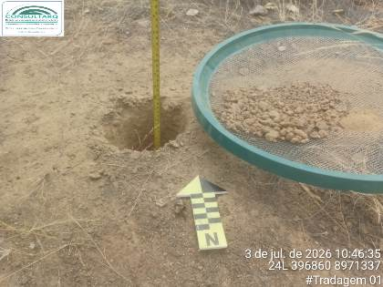
POP-U/ST-02/N01 | -9.3045314, -39.9391281 | Negativo | 0 - 10 cm: Sedimento de coloração amarelada, textura fina, areno-siltosa, pouco compactado, com presença de raízes finas, gramíneas secas, pequenos agregados, grânulos e cascalho disperso 10 - 20 cm: Sedimento areno-siltoso de coloração amarelada, com agregados e grânulos dispersos, apresentando compactação moderada e aumento gradual da resistência à escavação manual 20 - 29 cm: Sedimento areno-siltoso de coloração amarelada, com agregados compactos, grânulos e cascalho disperso, apresentando maior resistência à escavação manual no limite final da tradagem, sem mudança macroscópica significativa de cor ou textura | 29 cm | 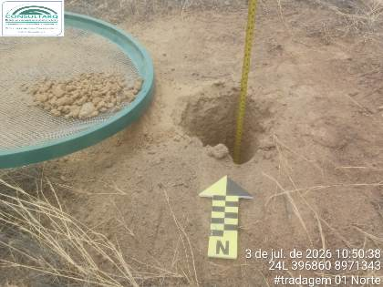
POP-U/ST-02/N02 | -9.3044983, -39.9391117 | Negativo | 0 - 10 cm: Sedimento de coloração amarelada, textura fina, areno-siltosa, pouco compactado, com presença de raízes finas, matéria vegetal seca, pequenos agregados, grânulos e cascalho disperso 10 - 20 cm: Sedimento areno-siltoso de coloração amarelada, com agregados e grânulos dispersos, apresentando compactação moderada e aumento gradual da resistência à escavação manual 20 - 23 cm: Sedimento areno-siltoso de coloração amarelada, com agregados compactos, grânulos e cascalho disperso, sem mudança macroscópica significativa de cor ou textura, apresentando resistência à continuidade da escavação manual | 23 cm | 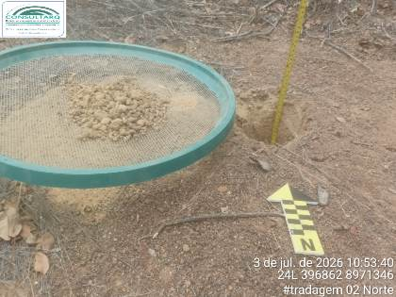
POP-U/ST-02/L01 | -9.3045717, -39.9390881 | Negativo | 0 - 10 cm: Sedimento de coloração amarelada, textura fina, areno-siltosa, pouco compactado, com presença de raízes finas, matéria vegetal seca, pequenos agregados, grânulos e cascalho disperso 10 - 20 cm: Sedimento areno-siltoso de coloração amarelada, com agregados e grânulos dispersos, apresentando compactação moderada e aumento gradual da resistência à escavação manual 20 - 23 cm: Sedimento areno-siltoso de coloração amarelada, com agregados compactos, grânulos e cascalho disperso, sem mudança macroscópica significativa de cor ou textura, apresentando maior resistência no limite final da tradagem | 23 cm | 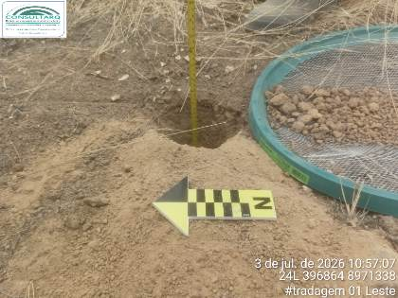
POP-U/ST-02/L02 | -9.3045817, -39.9390417 | Negativo | 0 - 10 cm: Sedimento de coloração amarelada, textura fina, areno-siltosa, pouco compactado, com presença de raízes finas, matéria vegetal seca, pequenos agregados, grânulos e cascalho disperso 10 - 20 cm: Sedimento areno-siltoso de coloração amarelada, com agregados e grânulos dispersos, apresentando compactação moderada e aumento gradual da resistência à escavação manual 20 - 22 cm: Sedimento areno-siltoso de coloração amarelada, com agregados compactos, grânulos e cascalho disperso, sem mudança macroscópica significativa de cor ou textura, apresentando resistência à continuidade da escavação manual | 22 cm | 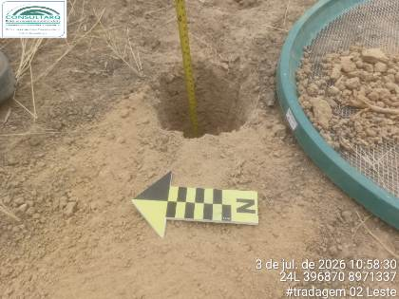
POP-U/ST-02/O01 | -9.3045800, -39.9391664 | Negativo | 0 - 10 cm: Sedimento de coloração amarelada, textura fina, areno-siltosa, pouco compactado, com presença de raízes finas, matéria vegetal seca, pequenos agregados, grânulos e cascalho disperso 10 - 20 cm: Sedimento areno-siltoso de coloração amarelada, com agregados e grânulos dispersos, apresentando compactação moderada e aumento gradual da resistência à escavação manual 20 - 21 cm: Sedimento areno-siltoso de coloração amarelada, com agregados compactos, grânulos e cascalho disperso, sem mudança macroscópica significativa de cor ou textura, apresentando resistência à continuidade da escavação manual no limite final da tradagem | 21 cm | 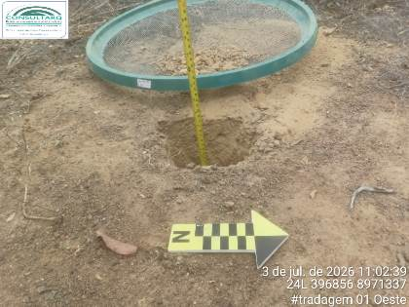
POP-U/ST-02/O02 | -9.3045583, -39.9392283 | Negativo | 0 - 10 cm: Sedimento de coloração amarelada, textura fina, areno-siltosa, pouco compactado, com presença de raízes finas, matéria vegetal seca, pequenos agregados, grânulos e cascalho disperso 10 - 20 cm: Sedimento areno-siltoso de coloração amarelada, com agregados e grânulos dispersos, apresentando compactação moderada e aumento gradual da resistência à escavação manual 20 - 23 cm: Sedimento areno-siltoso de coloração amarelada, com agregados compactos, grânulos e cascalho disperso, sem mudança macroscópica significativa de cor ou textura, apresentando maior resistência à continuidade da escavação manual no limite final da tradagem | 23 cm | 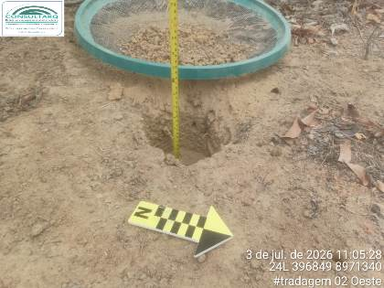
POP-U/ST-02/S01 | -9.3045883, -39.9391097 | Negativo | 0 - 10 cm: Sedimento de coloração amarelada, textura fina, areno-siltosa, pouco compactado, com presença de raízes finas, matéria vegetal seca, pequenos agregados, grânulos e cascalho disperso 10 - 20 cm: Sedimento areno-siltoso de coloração amarelada, com agregados e grânulos dispersos, apresentando compactação moderada e aumento gradual da resistência à escavação manual 20 - 30 cm: Sedimento areno-siltoso de coloração amarelada, com agregados compactos, grânulos e cascalho disperso, sem mudança macroscópica significativa de cor ou textura, apresentando resistência mais acentuada no limite final da tradagem | 30 cm | 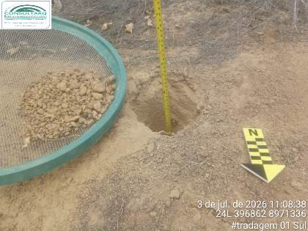
POP-U/ST-02/S02 | -9.3046617, -39.9390783 | Negativo | 0 - 10 cm: Sedimento de coloração amarelada, textura fina, areno-siltosa, pouco compactado, com presença de raízes finas, matéria vegetal seca, pequenos agregados, grânulos e cascalho disperso 10 - 20 cm: Sedimento areno-siltoso de coloração amarelada, com agregados e grânulos dispersos, apresentando compactação moderada e aumento gradual da resistência à escavação manual 20 - 30 cm: Sedimento areno-siltoso de coloração amarelada, com agregados compactos, grânulos e cascalho disperso, sem mudança macroscópica significativa de cor ou textura, apresentando resistência mais acentuada à escavação 30 - 35 cm: Sedimento areno-siltoso de coloração amarelada, com agregados fortemente compactados e cascalho disperso, apresentando elevada resistência à continuidade da escavação manual no limite final da tradagem | 35 cm | 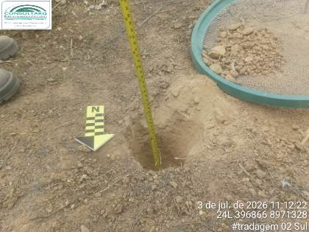
POP-U/ST-03/TC | -9.3048450, -39.9392747 | Negativo | 0 - 10 cm: Sedimento de coloração amarelada, textura fina, areno-siltosa, pouco compactado, com presença de raízes finas, matéria vegetal seca, pequenos agregados, grânulos e cascalho disperso 10 - 20 cm: Sedimento areno-siltoso de coloração amarelada, com agregados e grânulos dispersos, apresentando compactação moderada e aumento gradual da resistência à escavação manual 20 - 27 cm: Sedimento areno-siltoso de coloração amarelada, com agregados compactos, grânulos e cascalho disperso, sem mudança macroscópica significativa de cor ou textura, apresentando resistência mais acentuada no limite final da tradagem Área caracterizada por vegetação de Caatinga com gramíneas secas, arbustos densos em pontos específicos e árvores de maior porte, incluindo umburana-de-cambão (Commiphora leptophloeos) e faveleira (Cnidoscolus quercifolius). A leitura arqueológica da superfície é condicionada pela cobertura vegetal, sendo melhor nas clareiras e exposições de solo | 27 cm | 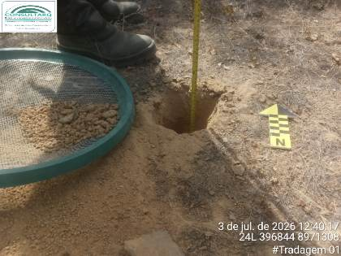
POP-U/ST-03/S01 | -9.3048833, -39.9392767 | Negativo | 0 - 10 cm: Sedimento de coloração amarelada, textura fina, areno-siltosa, pouco compactado, com presença de raízes finas, matéria vegetal seca, pequenos agregados, grânulos e cascalho disperso 10 - 20 cm: Sedimento areno-siltoso de coloração amarelada, com agregados e grânulos dispersos, apresentando compactação moderada e aumento gradual da resistência à escavação manual 20 - 23 cm: Sedimento areno-siltoso de coloração amarelada, com agregados compactos, grânulos e cascalho disperso, sem mudança macroscópica significativa de cor ou textura, apresentando resistência à continuidade da escavação manual no limite final da tradagem | 23 cm | 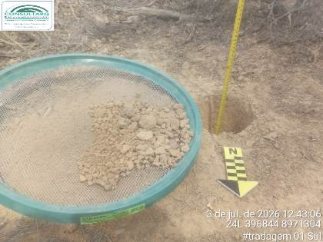
POP-U/ST-03/L01 | -9.3048533, -39.9392147 | Negativo | 0 - 10 cm: Sedimento de coloração amarelada, textura fina, areno-siltosa, pouco compactado, com presença de raízes finas, matéria vegetal seca, pequenos agregados, grânulos e cascalho disperso 10 - 20 cm: Sedimento areno-siltoso de coloração amarelada, com agregados e grânulos dispersos, apresentando compactação moderada e aumento gradual da resistência à escavação manual 20 - 21 cm: Sedimento areno-siltoso de coloração amarelada, com agregados compactos, grânulos e cascalho disperso, sem mudança macroscópica significativa de cor ou textura, apresentando resistência à continuidade da escavação manual no limite final da tradagem | 21 cm | 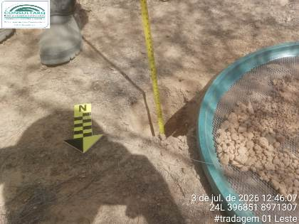
POP-U/ST-03/L02 | -9.3048833, -39.9391500 | Negativo | 0 - 10 cm: Sedimento de coloração amarelada, textura fina, areno-siltosa, pouco compactado, com presença de raízes finas, matéria vegetal seca, pequenos agregados, grânulos e cascalho disperso 10 - 20 cm: Sedimento areno-siltoso de coloração amarelada, com agregados e grânulos dispersos, apresentando compactação moderada e aumento gradual da resistência à escavação manual 20 - 23 cm: Sedimento areno-siltoso de coloração amarelada, com agregados compactos, grânulos e cascalho disperso, sem mudança macroscópica significativa de cor ou textura, apresentando resistência à continuidade da escavação manual no limite final da tradagem | 23 cm | 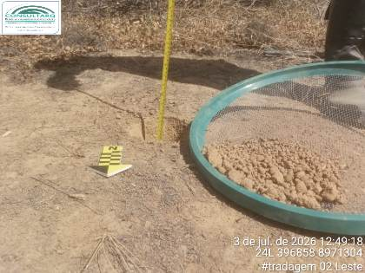
POP-U/ST-03/N01 | -9.3047947, -39.9392631 | Negativo | 0 - 10 cm: Sedimento de coloração amarelada, textura fina, areno-siltosa, pouco compactado, com presença de raízes finas, matéria vegetal seca, pequenos agregados, grânulos e cascalho disperso 10 - 20 cm: Sedimento areno-siltoso de coloração amarelada, com agregados e grânulos dispersos, apresentando compactação moderada e aumento gradual da resistência à escavação manual 20 - 27 cm: Sedimento areno-siltoso de coloração amarelada, com agregados compactos, grânulos e cascalho disperso, sem mudança macroscópica significativa de cor ou textura, apresentando resistência mais acentuada no limite final da tradagem | 27 cm | 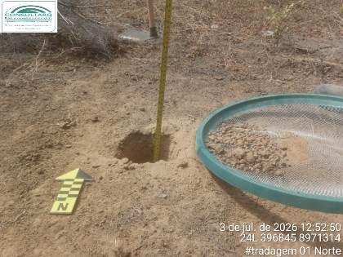
POP-U/ST-03/N02 | -9.3047467, -39.9392597 | Negativo | 0 - 10 cm: Sedimento de coloração amarelada, textura fina, areno-siltosa, pouco compactado, com presença de raízes finas, matéria vegetal seca, pequenos agregados, grânulos e cascalho disperso 10 - 20 cm: Sedimento areno-siltoso de coloração amarelada, com agregados e grânulos dispersos, apresentando compactação moderada e aumento gradual da resistência à escavação manual 20 - 28 cm: Sedimento areno-siltoso de coloração amarelada, com agregados compactos, grânulos e cascalho disperso, sem mudança macroscópica significativa de cor ou textura, apresentando resistência mais acentuada à continuidade da escavação manual no limite final da tradagem | 28 cm | 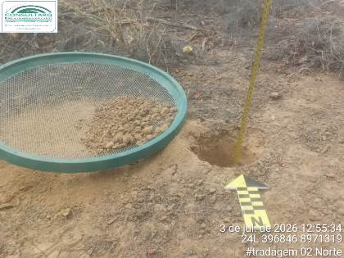
POP-U/ST-03/O01 | -9.3048450, -39.9393347 | Negativo | 0 - 10 cm: Sedimento de coloração amarelada, textura fina, areno-siltosa, pouco compactado, com presença de raízes finas, matéria vegetal seca, pequenos agregados, grânulos e cascalho disperso 10 - 20 cm: Sedimento areno-siltoso de coloração amarelada, com agregados e grânulos dispersos, apresentando compactação moderada e aumento gradual da resistência à escavação manual 20 - 27 cm: Sedimento areno-siltoso de coloração amarelada, com agregados compactos, grânulos e cascalho disperso, sem mudança macroscópica significativa de cor ou textura, apresentando resistência mais acentuada no limite final da tradagem | 27 cm | 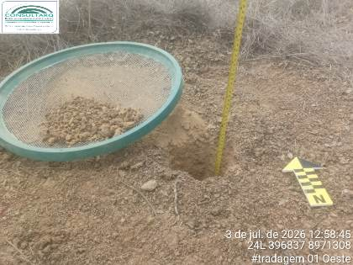
POP-U/ST-03/O02 | -9.3047964, -39.9393947 | Negativo | 0 - 10 cm: Sedimento de coloração amarelada, textura fina, areno-siltosa, pouco compactado, com presença de raízes finas, matéria vegetal seca, pequenos agregados, grânulos e cascalho disperso 10 - 20 cm: Sedimento areno-siltoso de coloração amarelada, com agregados e grânulos dispersos, apresentando compactação moderada e aumento gradual da resistência à escavação manual 20 - 27 cm: Sedimento areno-siltoso de coloração amarelada, com agregados compactos, grânulos e cascalho disperso, sem mudança macroscópica significativa de cor ou textura, apresentando resistência mais acentuada à continuidade da escavação manual no limite final da tradagem | 27 cm | 